智汇安农·标识创想——图书馆标识与指引设计征集活动方案

为进一步提升学校理念识别系统（MIS）的宣传力度，营造更加积极向上、富有安农特色的图书馆文化育人的氛围，丰富和完善学校图书馆馆内布置，展现安农人的智慧和力量，现开展“智汇安农·标识创想——图书馆标识与指引设计”征集活动。

- 组织机构
主办单位：安徽农业大学党政办公室、党委宣传部、人事处、研究生院、学生处、团委
承办单位：安徽农业大学图书馆
协办单位：阅途文化集团、讯飞知喻科技有限公司、安徽博广档案科技有限公司、辽宁北方出版物配送有限公司、合肥五典信息科技有限公司

二、活动主题

“智汇安农·标识创想——图书馆标识与指引设计”

三、活动时间
即日起至2025年6月

四、参与对象
安徽农业大学全体师生

五、作品主题

本次征集活动共设四主题，为图书馆各功能区域标识与指引进行文案及视觉设计，帮助读者快速、准确地找到他们所需的信息和资源。参赛选手可选择一个或多个主题进行参赛。

总体原则：图书馆的标识设计应该注重清晰、简洁、易于辨识。在设计过程中，必须考虑到图书馆的传统文化底蕴，同时也要结合现代审美和科技元素，要集功能性、艺术性、先进性于一体，采用图形、文字、符号有机结合的方式，合理布点、指示明确和连续。

1.走廊步行、吊牌系统

包含公共安全标志牌、横竖交通方向、入口导航、区域导航、应标明卫生间、水房、电梯、出口等指示明确，包含馆藏分区应详细指引，书籍分类区域指向明确，保证读者能用最短的时间找出需要的书籍。设计的图片应包括中英文名称、易懂的图示、箭头。

2.阅览桌、书架系统

阅览桌桌贴设计，可包含座位编号、座位预约二维码、温馨提示、图书馆联系方式等。书架侧面的分类架揭示该架图书的分类号段，设计应方便更换、扩展。设计包含文案、桌贴样式设计等，简洁大方。

3.索引、网络系统

图书馆入口处，可以设计成立地式或者挂墙式，应有各个楼层的功能空间名称和平面缩略图，平面缩略图应标注功能空间的具体方位，为读者提供清晰的指引，使其能够迅速找到所需信息。另外，在电梯或者其他读者必经之地也需设置楼层总索引、功能区域划分图。图书馆官方网站界面设计，图书馆官方网址：https://lib.ahau.edu.cn/。

4.图书馆空间方案

需要一个整体的布局规划，将图书馆的不同区域划分清晰，并为每个区域提供明确的指示。包括总服务台、书库、图书阅览区域、期刊阅览区域、报纸预览区域、自习区域、朗诵区、电子阅览室、学术报告厅、行政办公区，中英文对照标注。
说明：请参考附件1获取各主题所需改造内容的照片。鉴于作品设计涵盖诸多细致入微的元素，我们诚挚建议参赛者亲赴图书馆，通过亲身体验与深入调研，再行构思并创作您的设计作品。

- 作品要求
1.作品需融合安徽农业大学安徽农业大学理念识别系统内容（详细请看附件2），展示安农精神、体现优良校风校纪，并与图书馆整体色调相协调。
2.每位参赛者均可自由选择不同主题进行投稿，作品类型涵盖平面设计与文字创作两大类。平面设计作品可包括阅览桌桌贴、楼层索引牌、图书馆官网页面、安全指示吊牌等多种设计；而文字作品则可以是富有创意的标语文案（例如：“每一本书，都是通往新世界的大门”）、空间布局方案或是书架侧边栏的内容文案等。
3.投稿作品若为平面设计需提交JPG文件及设计源文件，300dpi分辨率，单个文件大小不超过20M，若为文字内容需整理成文档上传。投稿次数不限。
4.投稿作品应自行合理命名，在作品上传页面填写作品简介，阐述该作品的设计理念，并同时上传签字的《投稿声明书》扫描件（模板见附件3）。

七、活动流程
1.选手报名与作品提交
即日起至2025年5月30日，选手通过活动官网（网址：https://www.yuetu100.com/zhan）在线报名，选择主题参赛，根据作品类别上传作品，征集截止之前可修改作品。
2.作品评审
2025年6月上旬，组织专家对参赛作品进行评审。
3.结果公布
2025年6月底，获奖结果将在活动官网、安徽农业大学图书馆公众号、『设计师之家数字图书馆』公众号等平台进行公布。

八、奖项设置
第一至三主题分设：
一等奖（1名）：1500元奖金+荣誉证书
二等奖（2名）：800元奖金+荣誉证书
三等奖（3名）：500元奖金+荣誉证书
优秀奖：凡符合作品要求并审核通过的选手都可获得电子参赛证书。
第四个主题：图书馆空间方案设计：
一等奖（1名）：10000元奖金+荣誉证书
二等奖（2名）：5000元奖金+荣誉证书
三等奖（3名）：2000元奖金+荣誉证书
以上奖项均可按学校有关规定，核算相应素拓学分。
为保证活动的公平性及作品质量，主办方保留对以上奖项数量适度增减的权利：如奖项空缺、奖项增额等。

七、参赛须知
1.参赛作品需原创，无剽窃行为，无在先使用行为，如若投稿作品涉嫌抄袭、剽窃等非原创情况，经举报查实，组委会有权取消该作品的参与活动资格，如若获奖，则取消该作品的获奖名额及奖项。
2.作者须保证拥有参赛作品独立完整的著作权，凡涉及的包括但不限于肖像权、名誉权、著作权等法律责任由作者本人承担。
3.所有参赛作品，组织机构（主办、承办、协办）拥有使用权，享有包括但不限于发表、印刷、展示、媒体报道、网络推广、信息网络传播本作品的权利。
4.所有参赛作品恕不退还，请作者务必保留源文件，以便后续活动中有需要根据主办方要求进行修改。
5.凡参赛者，均视为认同且接受本次活动规则。组委会对本次活动拥有最终解释权。如有任何疑问，请联系QQ：2885125163（咨询时，请带上参加的赛事活动名称）

附件1：四大主题图片展示
附件2：安徽农业大学理念识别系统（MIS）
附件3：《投稿声明书》

安徽农业大学图书馆
2025年4月15日

附件1：四大主题图片展示

（一）走廊步行、吊牌系统

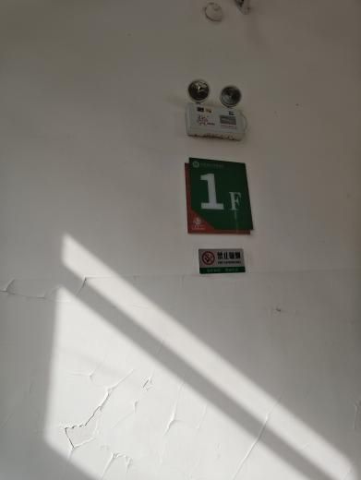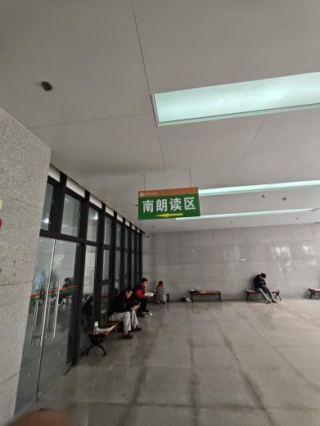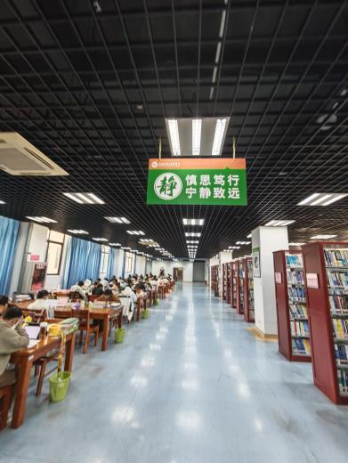

（二）阅览桌、书架系统

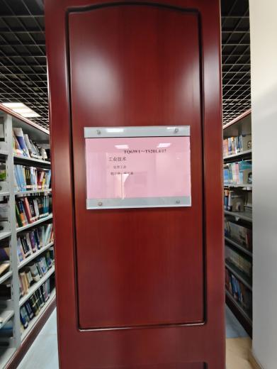

（三）索引、网络系统

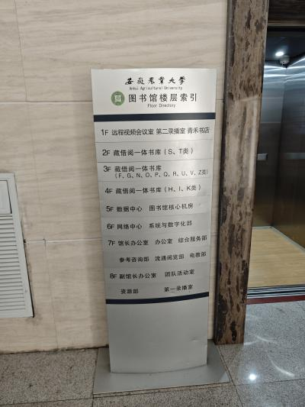
图书馆官网网址：https://lib.ahau.edu.cn/
附件2

安徽农业大学理念识别系统（MIS）

一、安农精神：奉献 创新 奋斗
安农精神是学校在长期办学历程中形成的独特精神风貌和价值追求。
奉献、创新、奋斗的“三牛”精神生动诠释了学校办学96年来的精神追求，丰富了“大别山道路”的时代内涵。在中华文化里，牛是勤劳、奉献、奋进、力量的象征。牛作为学校的吉祥物，时时刻刻提醒大家要发扬“三牛”精神。习近平总书记对“三牛”精神的阐述赋予“孺子牛”“拓荒牛”“老黄牛”鲜明的时代内涵，生动诠释了全心全意为人民服务的根本宗旨、创新发展的实践品格、艰苦奋斗的优良传统。
奉献：体现为民服务、无私奉献的孺子牛精神。奉献是一种纯洁高尚的精神境界，诠释了安农人心有大我、心有大爱、心有大任的精神品质，也浓缩了学校潜心耕耘、无私奉献的办学历程。
创新：体现创新发展、攻坚克难的拓荒牛精神。创新是中华民族最深沉的民族禀赋，体现了安农人积极探索、主动变革、攻坚克难的精神品质，也是引领学校发展的永续动力。
奋斗：体现艰苦奋斗、吃苦耐劳的老黄牛精神。奋斗是奋发有为的精神面貌和斗志昂扬的精神状态，蕴含了安农人积极向上、百折不挠、自强不息的进取意识和开拓精神，学校取得今天的发展成就是一代代安农人接续奋斗的结果。
二、校训：脚踏实地
校训是大学精神之所在，既反映学校的办学特色、历史底蕴和价值理念，也是学校基于办学传统制定的对全校师生具有指导意义的行为准则。
“脚踏实地”是一则汉语成语，语出《邵氏闻见前录》卷十八：“公尝问康节曰：‘某何如人？’曰：‘君实，脚踏实地人也。’” 这是北宋著名哲学家邵雍称赞司马光从小立志成为历史学家，秉持严谨、认真的治学态度编纂《资治通鉴》，做事不浮夸，认真踏实。“脚踏实地”最早是对做学问方面追求的最好诠释。
2018年5月2日，习近平总书记在北京大学师生座谈会上指出，每一项事业，不论大小，都是靠脚踏实地、一点一滴干出来的。做人做事，最怕的就是只说不做，眼高手低。
脚踏实地体现在做人方面强调要树立正确的人生观和价值观，培养真诚、谦逊、务实的人生态度，厚德立身、敦厚朴实、积极反思，总结经验教训，提升个人能力素质。
脚踏实地体现在做事方面强调要有高度的责任心，从小事做起，从基层工作开始，勇于面对挑战、不畏艰难、持之以恒，在实现个人价值的同时为社会做出贡献。
脚踏实地体现在做学问方面强调要坚持实事求是的科学精神和严谨自律的治学态度，潜心钻研、求真务实、精益求精，加强学术积累、孜孜求索、厚积薄发。
“脚踏实地”的新校训继承和反映了安农近百年办学的优良传统，见证了安农始终坚持扎根大地办学育人，体现了新时代安农在办学理念的更高追求和实现远大目标的途径，也是每一个安农人成长成才的根本遵循，与学校发展目标和办学理想更加匹配。
三、校风：团结 勤奋 求实 创新
校风是学校在长期办学过程中形成的一种精神状态和行为风尚，是校训的拓宽、延伸和具体化。
“团结、勤奋、求实、创新”曾作为校风提出，1996年定为校训，一直延用至今。现调整为校风，既体现了安农人一以贯之探求真理、勇于开拓创新的良好精神风貌，也是对学校办学历史与传统的传承与尊重。
四、教风：敬敷 勤勉 弘道
教风是教师在教学、科研等工作中所展现出来的职业道德、学识风范和教学特点的综合反映。
敬敷，语出《尚书·舜典》：“帝曰：契，百姓不亲，五品不逊，汝作司徒，敬敷五教，在宽。”蕴含恭敬布施教化之意。强调对教师职业的敬畏和恭谨。位于今安庆师范大学校园内的“敬敷书院”旧址，是安徽近现代高等教育的“源”，它见证了安徽高等教育的衍生及发展演变，其中德行兼修的治学理念和倾心教育的奉献精神在今天仍熠熠生辉。
勤勉，语出‌《孟子·公孙丑上》：“勤勉之道无他，在有恒而已。”强调教师要勤奋、努力。要求教师既要具备扎实的学识和教学技能，还要不断提升教书育人能力，努力激发学生的学习兴趣和潜力。
“弘道”出自《论语·卫灵公十五》中云:“人能弘道，非道弘人”，同时也体现了习近平总书记概括的中国特有的教育家精神内涵。意为弘扬大道、弘扬正道。
“敬敷 勤勉 弘道”的教风符合习近平总书记提出的“四有”好老师、“大先生”的标准，又体现了教师要怀揣敬畏之心、坚持勤奋努力、弘扬大道正道的职业操守。
- 学风：博学 敏行 善言
学风是学校治校、教师治学和学生求学做人的风气，涵盖学习之风、教育之风、学术之风、办学之风等多个方面。这里的学风特指学生求学做人的风气，是学生求学精神和学习态度的集中体现。
博学：语出《礼记·中庸》：“博学之，审问之，慎思之，明辨之，笃行之。”指学问广博且精深，不仅要求学生要具备广泛的知识面，还要求在某个领域内有深入的见解和研究。
敏行：语出《论语.里仁》：“君子欲讷于言而敏于行。” 强调做事果断而机敏。培养学生具备高效执行和积极实践的能力，做事情要脚踏实地、实践出真知。
善言：语出《孟子·离娄下》：“禹恶旨酒，而好善言。”强调说有益之言，能较好地与人沟通，善于言辞和表达。当今，无论是正式场合还是日常生活，良好的语言表达能力都是成功的重要因素，要讲好中国故事、传播好中国声音。
“博学 敏行 善言”强调学生要拥有广博的知识，同时也要具备高效的执行力和良好的语言表达沟通能力。
六、校歌：省立安徽大学时期校歌
1933年省立安徽大学第九次校务会议审定通过校歌，词作者程演生是时任省立安徽大学校长，中国现代教育家和考古学家，曲作者萧友梅是时任上海国立音乐学院院长，是中国现代音乐的奠基人之一。
潜岳苍苍，江淮汤汤。夏商肇启，雍容汉唐。
文化丕成，民族是昌。莘莘多士，跻兹上庠。
潜岳苍苍，江淮汤汤。缅怀先哲，管仲蒙庄。
高文显学，宋清孔彰。莘莘多士，跻兹上庠。
七、办学理念：改革 开放 创新
以改革求突破、以开放拓格局、以创新促发展。改革是内因、是根本，开放是外因、是条件，创新则是改革与开放这两个内因与外因融合互促的必然结果，三者相互关联，互为支撑，是实现学校高质量发展目标的必然途径。
八、人才培养目标：强农先锋 社会英才
强国必先强农，农强方能国强。青年是国家富强、民族振兴的重要源动力。作为农业大学培养的学生，要拥有国际化意识和胸怀，心怀强农强国的远大志向，不断完善专业知识，助力农业关键核心技术攻关，创造农村产业发展新思路，帮助农民增收增效；助力农业农村发展，成为具有全球视野、家国情怀、德才兼备、人格完善的强农先锋、社会英才。
九、教育理念：以学生为中心 以教师为根本
“以学生为中心”，突出学生的“主体”地位，强调以学生的学习和发展为中心，实现从“传授模式”向“学习模式”的转变，要更加关注学生学习体验和需求的满足，提高学生德智体美劳全面发展的质量。
“以教师为根本”，强调教师是立教之本、兴教之源。学校要高度重视教师教书育人能力的培养和考核，努力构建爱教敬教、崇教乐教、忠于职守和富于创新的教师教育伦理体系，提升教师的学科能力和学科素养，成为学生学习的楷模。
十、发展定位：农工商融合发展的特色高水平大学
融合高等教育与未来农业两个发展维度的目标，通过学科更高层次、更大范围的交叉，构建共融共生、互相支撑、优势互补、特色鲜明的学科生态体系，逐渐形成以生命科学为支撑，以人工智能为驱动，以农业科学为主体，以工科和商科为两翼的学科生态圈，促进教育链、产业链、人才链、创新链有效衔接，高水平支撑和引领区域农业农村现代化进程，更好地培养具有跨领域知识和技能的强农先锋、社会英才。
- 价值观：实现人生价值 追求幸福生活
习近平总书记指出：“人民幸福安康是推动高质量发展的最终目的。”作为一所农业大学，在建设发展中，要营造“只有奋斗的人生才称得上幸福的人生”的浓厚氛围，充分激发全校师生的干事创业热情和创新创造活力，推动学校事业跨越式发展，迈上更高的平台；要充分发扬民主，凝聚各方智慧，促进大学治理体系和治理能力现代化；要以共享高质量发展成果为目标导向，以事业凝聚人、以发展成就人、以平台吸引人，让广大师生在学校事业高质量发展中实现价值和梦想，不断增强师生的获得感、幸福感、成就感。
十二、愿景：建成一所深受社会尊敬的百年学府
大学愿景是学校对未来的美好展望，是激发师生为之奋斗的宏伟目标。安徽农业大学始终坚持社会主义办学方向，以立德树人为根本，以强农兴农为己任，紧跟时代步伐、培育时代新人是学校的优良传统和深厚底蕴。在发展中要主动适应新发展格局，将质量内涵融入到事业发展中，努力在各方面事业和关键领域开拓创新，更加注重声誉形象和价值影响，力争让教育教学打造品牌，风范高尚、赢得口碑，办人民满意的教育，让学科有声誉、学者有地位、学生有贡献。
十三、使命：立德树人 强农兴农
大学的使命昭示了大学的理念和存在的意义，关涉大学的理想、原则和核心价值，是教育与人才培养、科学研究与学术创新以及社会服务与贡献的综合体现。2019年9月，习近平总书记在给全国涉农高校的书记校长和专家代表的回信中指出，希望你们继续以立德树人为根本，以强农兴农为己任，拿出更多科技成果，培养更多知农爱农新型人才。
“立德树人”就是坚守为党育人、为国育才的初心使命，加强党对高校的全面领导，聚焦学生这个中心，围绕学生、关照学生、服务学生，把思想政治工作贯穿教育教学全过程，构筑“三全育人”格局，坚持“五育融通”理念，培养堪当民族复兴重任的时代新人。
“强农兴农”就是要锚定农业领域重大发展需求，提升解决农业科技领域瓶颈问题的能力，培养学生“学农知农爱农”的综合素养和“为农强农兴农”的专业能力，矢志投身农业强国、农业强省建设，以实际行动助力乡村全面振兴。

附件3
投稿声明书

本人同意参加 “智汇安农·标识创想——图书馆标识与指引设计”征集活动，是投稿作品《 》的著作权人。本人承诺，此投稿作品保证坚持社会主义核心价值观，符合国家相关法律法规要求，作品为原创作品，不侵犯任何第三人合法拥有的知识产权、肖像权、名誉权、隐私权等合法权益。若发生知识产权、肖像权、名誉权、隐私权等争议的，相关法律责任均由本人承担。
本人授权活动组织机构（主办单位、承办单位、支持单位、媒体单位、组织单位）免费使用此投稿作品，包括但不限于对投稿作品的发表、印刷、展示、媒体报道、网络推广、信息网络传播等，不可用于以盈利为目的的经营性活动。
在上述使用本作品的过程中，被授权人不需再次征得授权，但须保留作者署名权。授权期限为不可撤销的永久授权。
上述活动被授权人不需向本人（或监护人）另付报酬。
注：如未成年人参与，声明书由监护人签署。

投稿人 ：
年 月 日

